
به نام خدا

دانشکده ریاضی و علوم کامپوتر

مدل های رشد جمعیت

نگارنده:
فائزه سلیمیان

فروردین 1405

چکیده
در این پروژه با استفاده از معادلات دیفرانسیل و روش های عددی به بررسی مدل رشد
جمعیت می پردازیم.
در ابتدا دو مدل پایه را که مدل رشد جمعیت نمایی ومدل رشد جمعیت لوجستیک هستند را معرفی
می کنیم.
(هر دو مدل با معادلات دیفرانسیل1 توصیف می شوند.)

فهرست
1 فصل اول 5
2 فصل دوم 6
2.1 مدل رشد نمایی 6
2.2 مدل رشد لوجستیک 6
2.3 مقایسه دو روش 8
3 فصل سوم 9
3.1 روش های عددی9 حل معادلات دیفرانسیل1 9
3.1.1 روش اویلر 9
3.2 پیاده سازی 9
3.2.1 مىل رشى نمايي ‏2.1 10
3.2.2 مدل رشد لوجستیک ‏2.2 11
3.3 مقایسه نمودار 12
3.3.1 مدل رشد نمایی لوجستیک با زمان طولانی تر لوجستیک 12
3.3.2 مدل رشد نمایی و لوجستیک در زمان یکسان 13
3.3.3 مدل رشد نمایی و لوجستیک در زمان بیشتر 13
4 فصل چهارم 15
منابع 16

جدول 1:جدول مقایسه ای دو روش نمایی ولوجستیک از نظر ریاضی 8
جدول 2 : نمایی و لوجستیک از نظر شکل و کاربرد 8

شکل 1 10
شکل 2 11
شکل 3: کد پایتون مدل لوجستیک 11
شکل 4: نمودار مدل لوجستیک در زمان طولانی تر 12
شکل 5: لوجستیک در 21 ثانیه و نمایی در 11ثانیه 12
شکل 6: لوجستیک و نمایی در زمان 21 ثانیه 13
شکل 7: نمودار نمایی و لوجستیک در زمان طولانی تر 41 ثنیه 13

فصل اول
مقدمه

- هدف پروژه: پیاده سازی و مقایسه مدل های رشد نمایی2 و لوجستیک جمعیت3 است.
- اهمیت مدل سازی رشد جمعیت:درک دینامیک جمعیت در حوزه های مختلف محیط زیست،اقتصاد،جامعه شناسی ، سلامت و... اهمیت ویژه ای دارد.
- معرفی مدل های رشد:
$$P\left(N\left(t\right)=K\right)=\frac{e^{-∇t}{\left(∇t\right)}^{K}}{K!}$$
معادله 1

$$∇=\left(δ-μ\right)N_{0}$$
معادله 2: مدل رشد پواسن

$\frac{dN}{dt}=rN\left(1-\frac{N}{K}\right)\left(\frac{N}{A-1}\right)$
معادله 3: مدل رشد بافری
- مدل رشد نمایی2:فرض می کند که نرخ رشد ثابت است [1] و جمعیت به طور نامحدود، رشد می کند.
- مدل رشد لوجستیک:مدل واقع گرایانه تر نسبت به نمایی است و محدودیت منابع را در نظر می گیرد [2]و رشد در نهایت کند شده و به یک ظرفیت نهایی می رسد.(رشد جمعیت حیوانات)
- نقش نرم افزارها: از پایتون برای محاسبات و نمودتر ها استفاده می کنیم.

فصل دوم
مبانی نظری

این بخش قلب تپنده تئوری این مدل سازی است و باید معادلات و مفاهیم رو دقیق توضیح بدهیم.

مدل رشد نمایی
- معادله دیفرانسیل:
$\frac{dP}{dt}=rP$
معادله 4 معادله دیفرانسیل مدل رشد نمایی :
- توضیحات هرپارامتر در معادله 4:
جمعیت در زمان $p(t)$: t
$\frac{dP}{dt}$نرخ تغییر جمعیت نسبت به زمان :
r نرخ رشد نسبی جمعیت:
- حل تحلیلی معادله 4:
$$P\left(t\right)=P_{0}e^{rt}$$
معادله 5:روش تحلیلیحل معادله رشد نمایی
- توضیح هر پارامتر:
جمعیت اولیه در زمان $t=0$ درمعادله 5

مدل رشد لوجستیک
- معادله دیفرانسیل :
$$\frac{dP}{dt}=rP\left(1-\frac{P}{K}\right)$$
معادله 6:معادله دیفرانسیل مدل رشد لوجستیک
- توضیحات هر پارامتر درمعادله 6 : )مشابه توضیحات معادله در قسمت ‏2.1 )
P وt وrمثل معادله مدل قبلی (معادله 4) هستند.
ظرفیت برد(حداکثر ظرفیت یا جمعیتی که محیط می تواند پایدار نگه دارد) K :
- نکات تکمیلی:
در جمله $\left(1-\frac{P}{K}\right)$ در معادله 6 وقتی Pکوچک است این جمله به ۱ میل می کند و نمایی است.
وقتی P به K میل می کند این جمله هم به صفر میل می کندو رشد کند می شود [3].
وقتی $P>K$معادله 4 میشود این جمله منفی می شود و جمعیت شروع به کاهش می کند.
- حل تحلیلی معادله 6:
$$P\left(t\right)=\frac{K}{1+Ae^{-rt}}$$
معادله 7:حل تحلیلی معادله مدل رشد لوجستیک
در معادله 7 A پارامتری است که به شرایط اولیه بستگی دارد :
$$A=\frac{K-B}{P_{0}}$$

مقایسه دو روش

ویژگی /معیار مقایسه | مدل نمایی2 | مدل لوجستیک3
معادله ریاضی(ساده شده) | $$\frac{dN}{dt}=rN$$ | $$\frac{dN}{dt}=rN\left(1-\frac{N}{K}\right)$$
پارامتر های معادله | جمعیت:N  زمان :t  نرخ رشد:r | جمعیت:N  زمان :t  نرخ رشد:r  ظرفیت نگهداری:K
جدول 1:جدول مقایسه ای دو روش نمایی ولوجستیک از نظر ریاضی

معادله $\frac{dN}{dt}=rN$ در جدول 1 ساده شده معادله 4در قسمت ‏2.1 است.
معادله $\frac{dN}{dt}=rN\left(1-\frac{N}{K}\right)$ در جدول 1 ساده شده معادله 6 در قسمت ‏2.2 است.

جدول 2 : نمایی و لوجستیک از نظر شکل و کاربرد
ویژگی/معیار مقایسه | مدل نمایی 2 | مدل لوجستیک3
شکل رشد | رشد نامحدود و تصاعدی دارد.منحنی به طور مداوم شتاب میگیرد. | رشد اولیه سریع و سپس کند شده و در نهایت به یک حد اشباع می رسد.
شکل منحنی | منحني J شکل | منحنیS شکل
واقع گرایی | کمتر واقع گرایانه دربلند مدت است. زیرا منابع محدود هستند. | واقع گرایانه تر برای بسیاری از پدیده های طبیعی و اجتماعی در بلند مدت.
کاربرد | رشد اولیه جمعیت در شرایط ایده ال مانند تکثیر ویروس در ابتدای الودگی. | رشد جمعیت در محیط با منابع محدود مانند پخش بیماری در جامعه.

فصل سوم
روش های عددی

در این بخش به بررسی روش های عددی9 حل معادلات دیفرانسیل1 و سپس پیاده سازی انها می پردازیم.در اخر نیزبه بررسی نمودار ها و مقایسه دو روش می پردازیم.

روش های عددی9 حل معادلات دیفرانسیل1

گاهی معادلات دیفرانسیل1 جواب تحلیلی دقیق ندارند و با روش های تحلیلی نمی توان جوابی پیدا کرد که در معادله صدق کند
در این نوع معادلات از روش های عددی9 استفاده می کنیم که در ادامه به معرفی انها و کد پایتون هرکدام می پردازیم.

روش اویلر

فرمول روش عددی اویلر11 به صورت زیر است:
$$P_{n+1}=P_{n}+hf\left(t_{n} ,P_{n}\right)$$
معادله 8:فرمول اویلر برای حل عددی معادلات دیفرانسیل

که $f\left(t,P\right)$ همان طرف راست معادله 4است.
فاصله یا طول گام h است.

پیاده سازی

باتوجه به انچه در مورد مدل های رشد نمایی2 و لوجستیک3 در ‏2.1 و ‏2.2 داشتیم
این دو مدل را با مقدار دهی و فرض های اولیه در نظر می گیریم.

مىل رشى نمايي ‏2.1

$$N_{0}=50$$
$$r=0.1$$
$$t=\left(0,11\right)$$
کد پایتون این مدل :

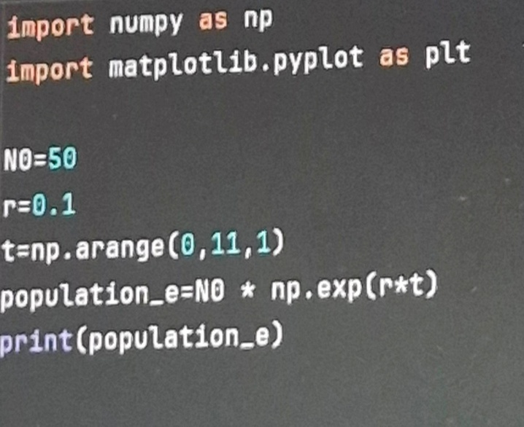
شکل 1

رسم نمودار مدل نمایی:
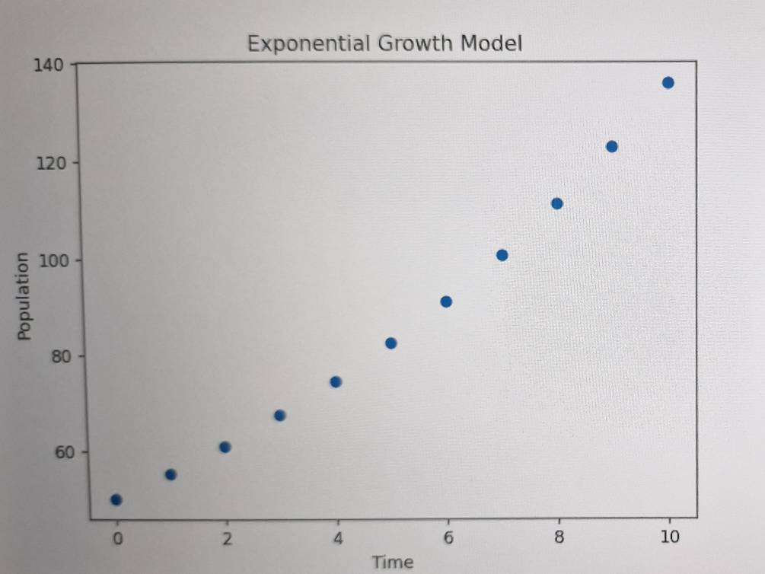
شکل 2

مدل رشد لوجستیک ‏2.2

$$N_{0}=50$$
$$r=0.2$$
$$t=\left(0,21\right)$$
$$K=500$$

کد پایتون این مدل:
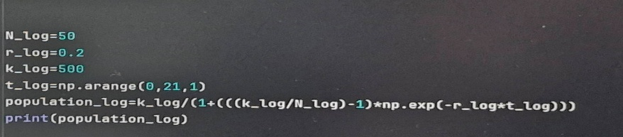
شکل 3: کد پایتون مدل لوجستیک

همانطور که در شکل 3 مشاهده می شود این مدل علاوه بر پارامتر های موجود [4] در شکل 1
پارامترK را نیز دارد.

رسم نمودار مدل لوجستیک:
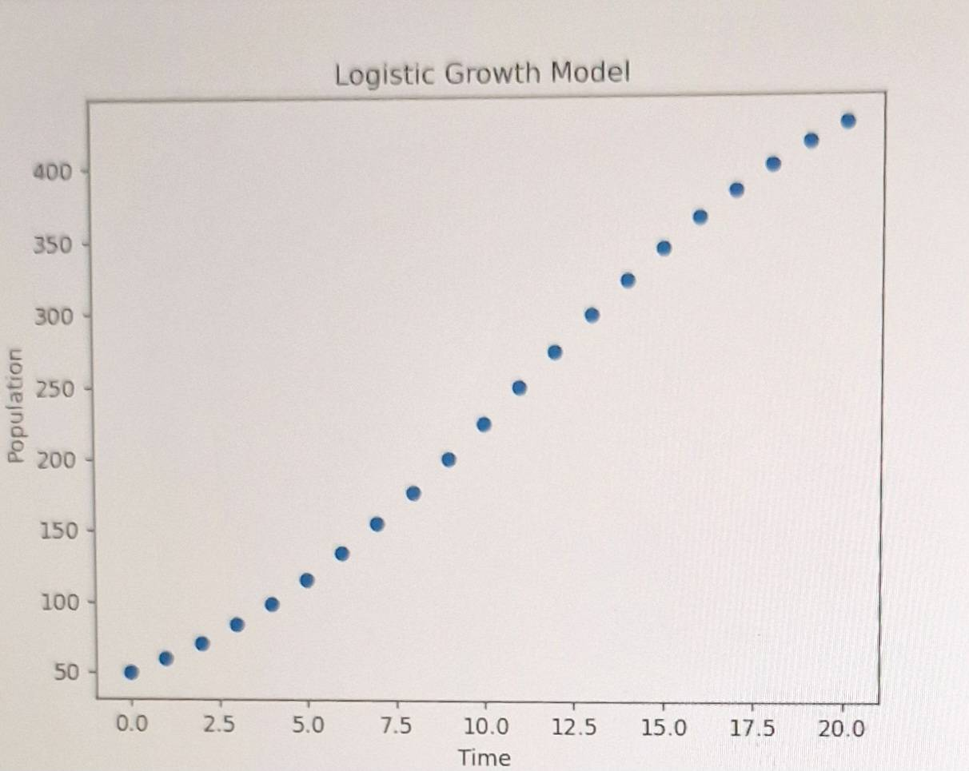
شکل 4: نمودار مدل لوجستیک در زمان طولانی تر

مقایسه نمودار

اکنون در حالت های مختلف تفاوت مدل رشد نمایی و لوجستیک را بررسی می کنیم.

مدل رشد نمایی لوجستیک با زمان طولانی تر لوجستیک

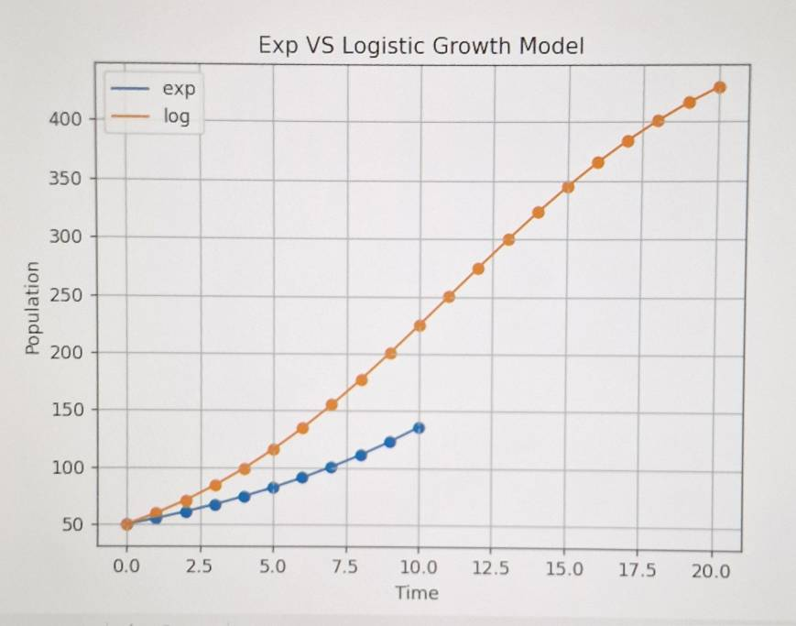
شکل 5: لوجستیک در 21 ثانیه و نمایی در 11ثانیه

مدل رشد نمایی و لوجستیک در زمان یکسان

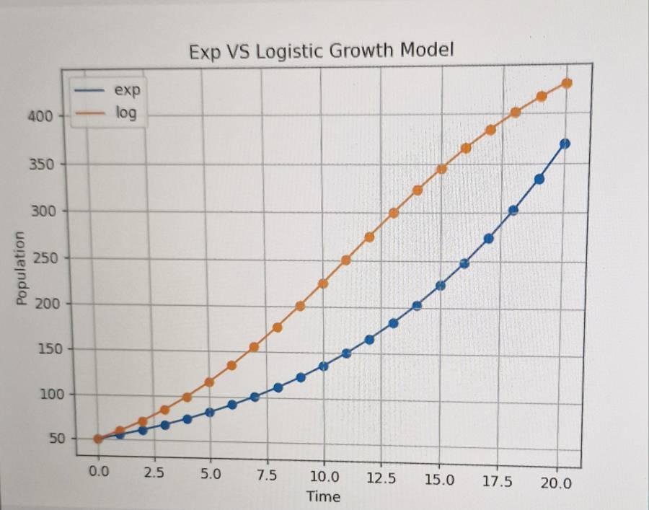
شکل 6: لوجستیک و نمایی در زمان 21 ثانیه

مدل رشد نمایی و لوجستیک در زمان بیشتر

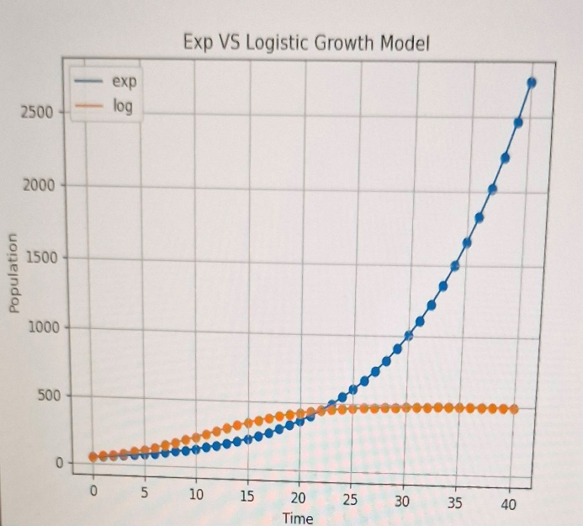
شکل 7: نمودار نمایی و لوجستیک در زمان طولانی تر 41 ثنیه

مراحل بالا یک دیدگاه کامل و گام به گام به شما می دهد و با استفاده از کتابخانه های NumPy,Matplotlibمفاهیم اصلی رشد جمعیت را به صورت عملی نشان می دهند.

فصل چهارم
نتیجه گیری

- تفسیر نتایج :
همانطور که در فصل های قبل و قسمت نمودار ها در ‏3.3 دیدیم :
مدل نمایی رشد سریع و نامحدود داشت و مدل لوجستیک رشد محدود و در حال نزدیک شدن به ظرفیت.
می توان گفت مدل نمایی برای تحلیل های ساده و کوتاه مدت و مدل لوجستیک برای محیط های دارای محدودیت منتسب هستند.

بهترین مدل برای رشد جمعیت [5] در این پروژه :

$$N\left(t\right)=\frac{K}{1+\left(\frac{K-N_{0}}{N_{0}}\right)e^{-rt}}$$
معادله 9

منابع

[1] | X, "Modeling," University , London, 1920.
[2] | A, Population Models, X, 1991.
[3] | A, "Population Models," University, 2002.
[4] | poisson, "Growth Model," M, London, 1899.
[5] | Logistic, "LOGISTIC Model," K, 1780.

Ordinary Differential Equation (ODE)
Exponential Growth
Logistic Growth
Python
Theorical Background
Carrying Capacity
J-Shaped Curve
S-Shaped Curve
Numerical Method
Analytical Method
Euler Method
NumPy
Matplotlib

